**Подготовка к ОГЭ по математике в 2019-2020 учебном году.**

Заполните таблицу.

|  |  |
| --- | --- |
| Имя ученика | e-mail |
|  |  |

Задача 7. Запишите решения задач в свободное место ниже её формулировки.

№1.

Какое из чисел отмечено на координатной прямой точкой А?



В ответе укажите номер правильного варианта.

1)  2) 3) 4)



№2.



Одна из точек, от­ме­чен­ных на ко­ор­ди­нат­ной прямой, со­от­ветству­ет числу . Какая это точка?

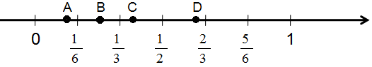

В ответе укажите номер правильного варианта.

1) A 2) B 3) C 4) D

№3.

На ко­ор­ди­нат­ной пря­мой от­ме­че­но число *а*.



Какое из утвер­жде­ний от­но­си­тель­но этого числа яв­ля­ет­ся верным?

В ответе укажите номер правильного варианта.



1)  -*а>-4* 2)  *5-a<0* 3) 4)  *a-2>0*

№4.

Ка­ко­му из сле­ду­ю­щих чисел со­от­вет­ству­ет точка, от­ме­чен­ная на ко­ор­ди­нат­ной пря­мой?



В от­ве­те ука­жи­те номер пра­виль­но­го ва­ри­ан­та.



1)  2) 3) 4)

№5.





№6.



№7.



№8

.

№9



№10



№11



№12



№13



№14



№15



Задачи составлены автором курса на основе КИМ 2020 года, а также взяты из источников разработчиков ОГЭ по математике.